# Diagramme de séquence :

Ressource utilisé : Modelio 3.8 et 4

Ce diagramme de séquence représente les interactions entre un utilisateur lambda et le système.

## Cas d’utilisation : “Connection”

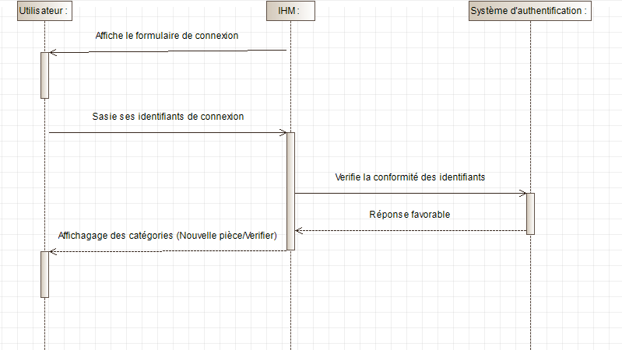

Ce diagramme de séquence représente les interactions entre un utilisateur lambda et la catégorie répertorier une nouvelle pièce .

## Cas d’utilisation : “Répertorier une nouvelle pièce”

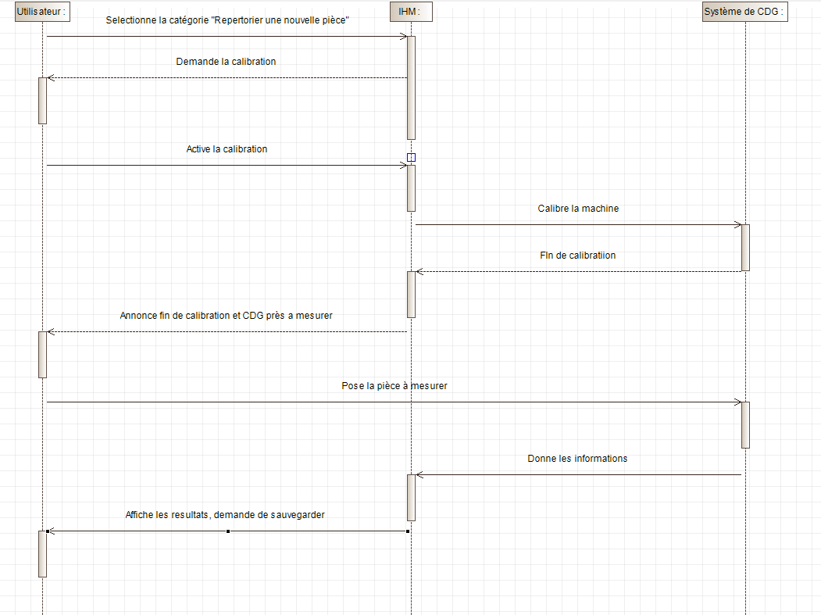

Jean: 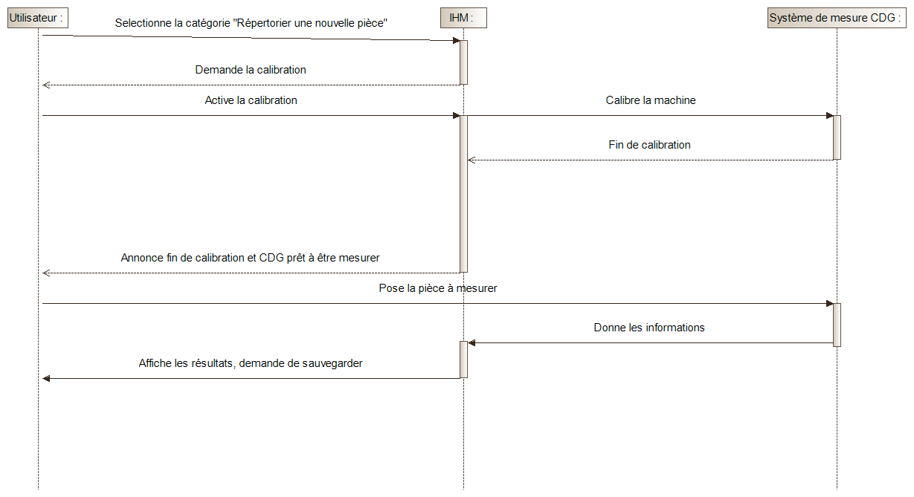

Ce diagramme de séquence représente les interactions entre un utilisateur lambda et la catégorie répertorier une nouvelle pièce .

## Cas d’utilisation : “Vérifier les dimensions de la pièce”